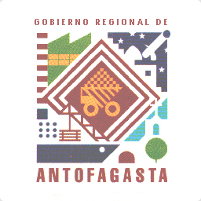
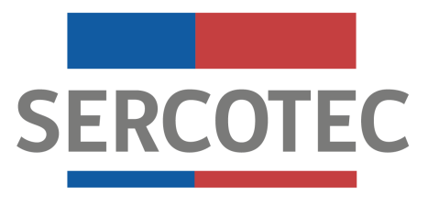

3ra MODIFICACIÓN
BASES DE CONVOCATORIA

PROGRAMA ESPECIAL FNDR REACTIVATE TURISMO

REGIÓN DE ANTOFAGASTA

2021

Mediante el presente acto y para una correcta ejecución del programa, se modifica nuevamente las bases del Programa Especial FNDR Reactívate Turismo Región de Antofagasta en el siguiente Punto:

3.1. Plazos de postulación

Donde dice:

Los/as interesados/as podrán iniciar y enviar su postulación a contar de las 12:00 horas del día 30 de abril de 2021, hasta las 15:00 horas del día 19 de mayo de 2021.

Debe decir:

Los/as interesados/as podrán iniciar y enviar su postulación a contar de las 12:00 horas del día 30 de abril de 2021, hasta las 15:00 horas del día 26 de mayo de 2021.

En todo lo no modificado, rigen íntegramente las disposiciones de las Bases de Convocatoria que por el presente acto se modifican.

